BÁO CÁO THỰC HÀNH LAB 3

Chương 3: Hướng dẫn sử dụng GitHub Copilot với PyCharm, VS Code và Jupyter Notebook
Họ và tên: Trương Phú Kiệt
MSSV: 3122411109
Môn học: Seminar

1. Giới thiệu tổng quan
GitHub Copilot là một công cụ lập trình AI được xây dựng dựa trên mô hình ngôn ngữ lớn (LLM), được thiết kế đặc biệt cho các tác vụ hoàn thành mã nguồn, phân tích mã và hỗ trợ lập trình thông qua giao diện chat. Nhờ sự kết hợp giữa kiến thức được học từ lượng lớn mã nguồn mở trên GitHub và ngữ cảnh mã hiện tại của người dùng, Copilot có khả năng đưa ra các gợi ý mã nguồn phù hợp và chính xác.
Sau khi đã xây dựng chương trình hoàn thành mã đơn giản bằng OpenAI API (Lab 2.3), chúng ta có thể hiểu rõ hơn về cách Copilot hoạt động, bao gồm cả các bước tiền xử lý và hậu xử lý bổ sung mà công cụ này thực hiện so với một lời gọi API đơn thuần.

2. Kiến trúc và Cách thức hoạt động của GitHub Copilot

2.1 Luồng xử lý gợi ý mã (Code Completion Flow)
Để tạo ra các gợi ý mã nguồn có ý nghĩa, Copilot xử lý đầu vào và đầu ra của LLM qua nhiều bước:
- Thu thập ngữ cảnh (Context gathering): Copilot tổng hợp thông tin từ các dòng mã xung quanh con trỏ, chữ ký hàm, các tệp đang mở, lịch sử chỉnh sửa gần đây và thông tin Git.
- Xây dựng prompt: Toàn bộ thông tin được tổ chức thành system prompts và user prompts rồi gửi đến LLM.
- Hậu xử lý (Post-processing): Đầu ra từ LLM được xác thực để đảm bảo mã có thể biên dịch thành công trước khi hiển thị cho người dùng.
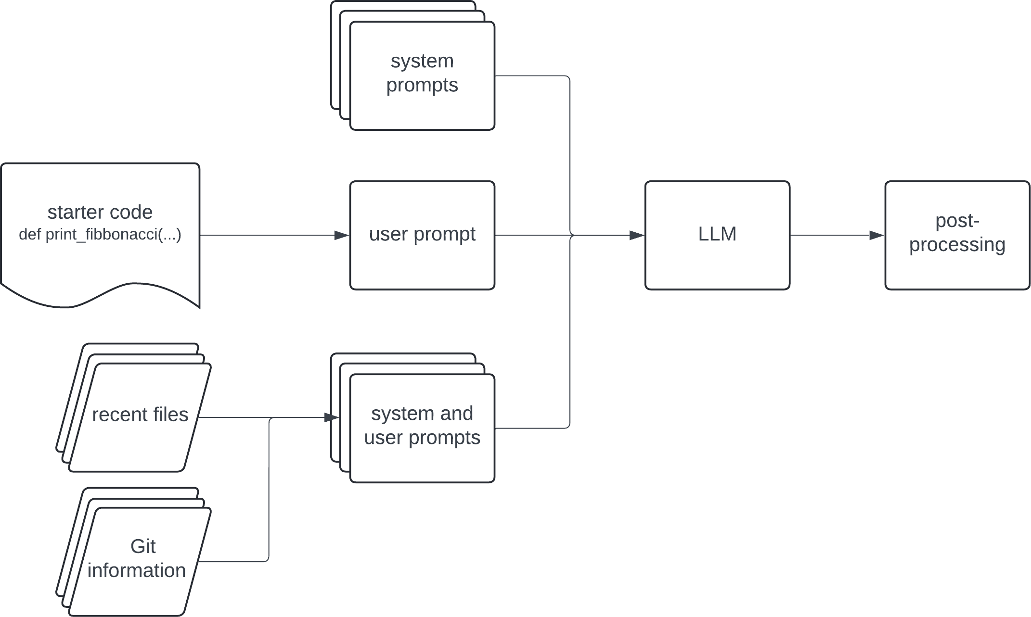
thêm ảnh Figure 3.1 (Sơ đồ luồng xử lý gợi ý của Copilot) ở đây
Lưu ý quan trọng: Nhiều lập trình viên lầm tưởng rằng Copilot gửi toàn bộ repository lên LLM. Thực tế, chỉ các đoạn mã liên quan mới được gửi đi, nhằm tiết kiệm chi phí token đầu vào và đảm bảo tốc độ phản hồi.

2.2 Ba chế độ tương tác
GitHub Copilot cung cấp ba chế độ tương tác chính:
Chế độ | Mô tả | Trường hợp sử dụng
Chat | Cửa sổ hỏi đáp dạng ChatGPT hoặc inline chat | Hỏi câu hỏi liên quan đến mã, giải thích khái niệm
Completion | Tự động gợi ý mã (ghost text) khi đang gõ | Triển khai tính năng mới
Analysis | Sửa lỗi, giải thích, tạo test bằng slash commands | Làm việc với mã hiện có

3. Tài khoản, Chi phí và Chính sách

3.1 Điều kiện sử dụng miễn phí
Có ba trường hợp được sử dụng GitHub Copilot miễn phí: - Tài khoản miễn phí có giới hạn: tối đa 2.000 lượt hoàn thành mã và 50 yêu cầu chat mỗi tháng - Sinh viên và giảng viên có email đại học hợp lệ (đăng ký qua GitHub Education Pack) - Người bảo trì dự án mã nguồn mở phổ biến

3.2 Bảng giá
Gói | Giá
Individual | 10 USD/tháng hoặc 100 USD/năm
Business | 19 USD/người/tháng
Enterprise | 39 USD/người/tháng

3.3 Chính sách bản quyền mã nguồn
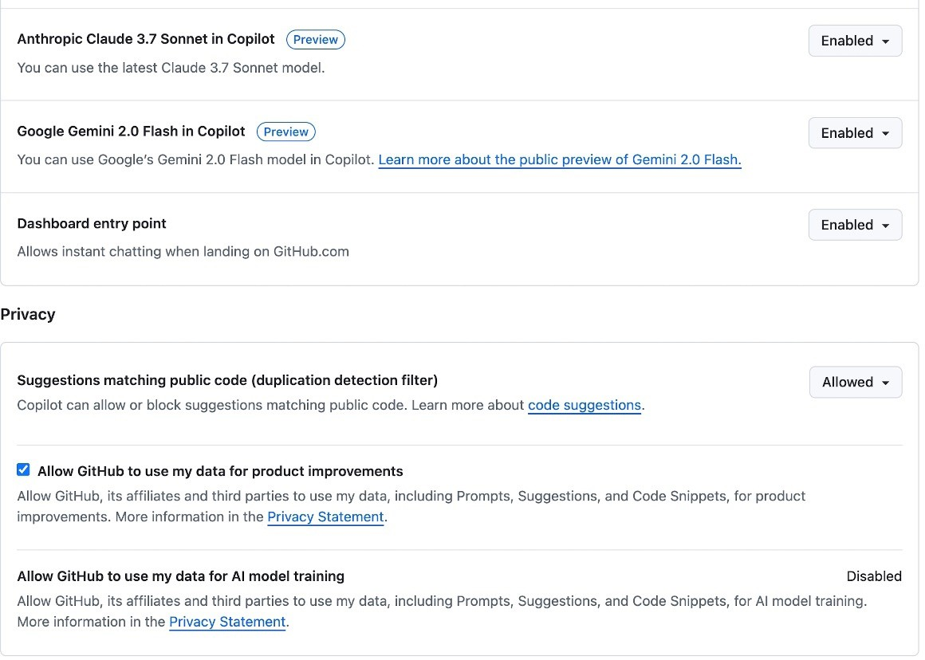
Vì mô hình Copilot được huấn luyện trên mã nguồn mở và công khai, một số gợi ý có thể trùng với mã được bảo hộ bản quyền. GitHub cung cấp tùy chọn “Suggestions matching public code” để người dùng lựa chọn loại trừ các gợi ý trùng lặp.

4. Cài đặt GitHub Copilot

4.1 Kích hoạt tài khoản
Truy cập github.com, nhấp vào biểu tượng hồ sơ và chọn Your Copilot.
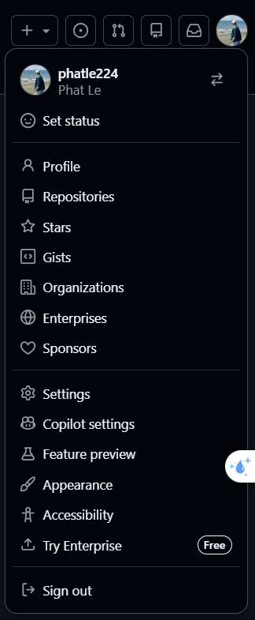
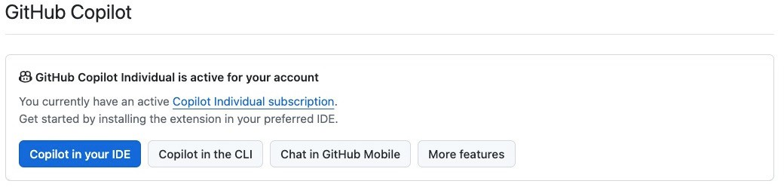
Sau khi hoàn tất, trang cài đặt Copilot tại https://github.com/settings/copilot sẽ hiển thị cấp độ truy cập và các chính sách.

4.2 Cài đặt trên PyCharm
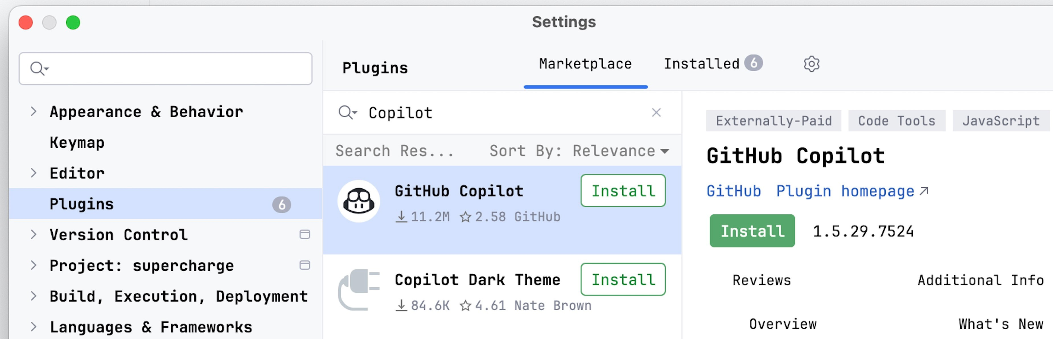
Vào PyCharm | Settings | Plugins, tìm kiếm GitHub Copilot trong Marketplace, cài đặt và khởi động lại IDE. Sau khi khởi động lại, đăng nhập vào tài khoản GitHub.
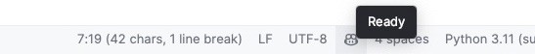
Để kiểm tra trạng thái, nhìn vào biểu tượng Copilot ở góc dưới của IDE:

4.3 Cài đặt trên VS Code
Vào Code | Extensions, tìm GitHub Copilot và cài đặt. Extension GitHub Copilot Chat sẽ được cài đặt tự động kèm theo.
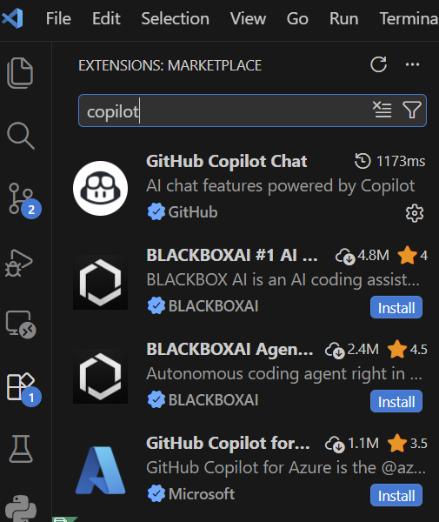
Sau xác thực, nhấp vào biểu tượng GitHub Copilot ở góc dưới phải:

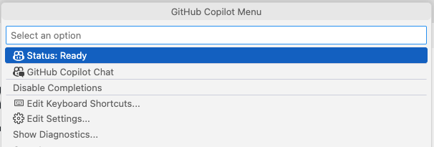
Lưu ý: Copilot được tích hợp sâu hơn với VS Code. Các tính năng mới như hỗ trợ Jupyter Notebook thường xuất hiện trên VS Code trước PyCharm.

5. Sử dụng Copilot Chat
Copilot Chat hỗ trợ các câu hỏi liên quan đến mã, chủ đề ngoài, lệnh terminal và cả VS Code IDE.
- Mở trong VS Code: Ctrl + Alt + I (hoặc Cmd + Control + I trên Mac)
- Mở trong PyCharm: Ctrl + Shift + C hoặc chọn tab GitHub Copilot Chat trong menu bên trái
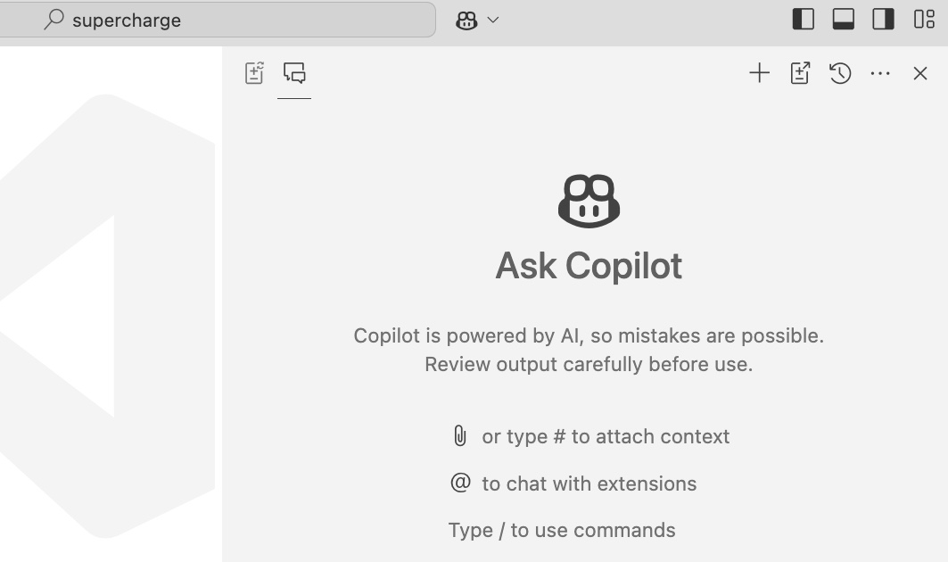
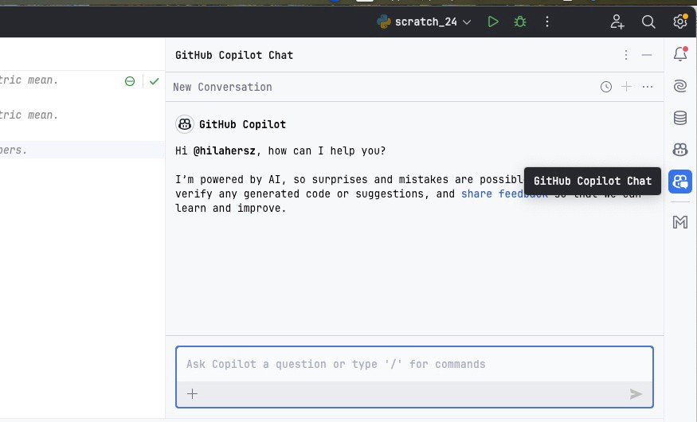
Khi nhập prompt What can you do?, Copilot sẽ liệt kê các khả năng như: viết và debug mã, giải thích code, tạo unit test, hỗ trợ Git, giải thích terminal…
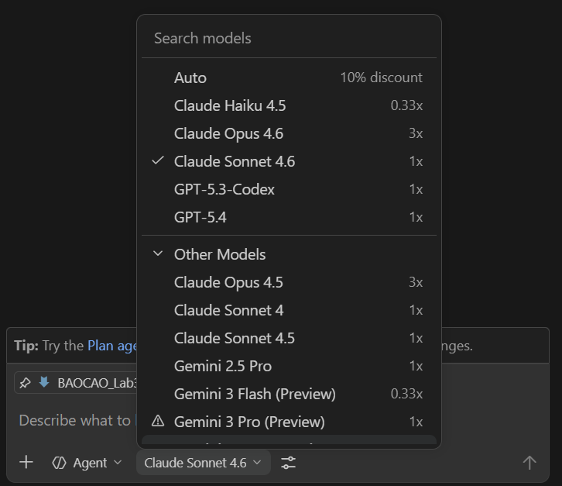

6. Lab 3.1 – Tính Trung bình nhân bằng Chat và Completion

6.1 Mục tiêu
Sử dụng chế độ Chat để tìm hiểu về trung bình nhân (geometric mean), sau đó dùng chế độ Completion để triển khai hàm tính toán.

6.2 Công thức toán học
Trung bình cộng (Arithmetic Mean):
$$\overset{‾}{x}=\frac{1}{n}\sum_{i=1}^{n}{x_{i}}$$
Trung bình nhân (Geometric Mean):
$$G={\left(\prod_{i=1}^{n}{x_{i}}\right)}^{\frac{1}{n}}$$
Ví dụ: Trung bình nhân của 5 và 20:
$$G={\left(5×20\right)}^{1/2}=\sqrt{100}=10$$

6.3 Hướng dẫn thực hiện
Phần 1 – Chat: Mở cửa sổ Copilot Chat và nhập prompt:
Explain the geometric mean.
Phần 2 – Completion: Gõ chữ ký hàm để Copilot tự hoàn thiện thân hàm:
def get_geometric_mean_of_two_numbers(
a: float,
b: float,
) -> float:
Phần 3 – Print: Gõ biến và lệnh print để Copilot tự gợi ý lời gọi hàm:
num1: float = 5.0
num2: float = 20.0
print

6.4 Code thực hiện (lab31.py)
def get_geometric_mean_of_two_numbers(
a: float,
b: float,
) -> float:
"""
Get the geometric mean of two floating-point numbers
"""
return (a * b) ** 0.5
num1: float = 5.0
num2: float = 20.0
print(f"The geometric mean of {num1} and {num2} is: {get_geometric_mean_of_two_numbers(num1, num2)}")

6.5 Kết quả
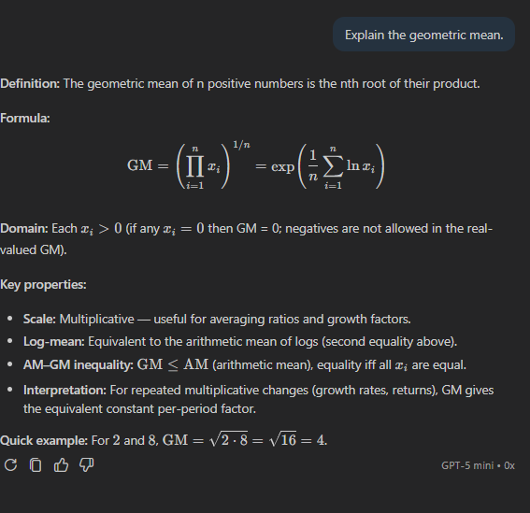
The geometric mean of 5.0 and 20.0 is: 10.0

6.6 Phân tích
- Chữ ký hàm đầy đủ (tên hàm, tham số, type hints, kiểu trả về) là một prompt hiệu quả để Copilot tự sinh ra thân hàm chính xác.
- Copilot Chat có thể trả về công thức LaTeX thô và bị cắt cụt do giới hạn max_tokens, song vẫn đủ ngữ nghĩa để hiểu khái niệm.
- Lệnh print là cue hiệu quả để Copilot gợi ý lời gọi hàm với đúng tham số.

7. Lab 3.2 – Phím tắt Completion cho tính Trung bình nhân

7.1 Mục tiêu
Thực hành các phím tắt của GitHub Copilot khi sử dụng chế độ Completion để triển khai hàm tính trung bình nhân cho một dãy số thực.

7.2 Bảng phím tắt quan trọng
Thao tác | PyCharm | VS Code
Chấp nhận toàn bộ gợi ý | Tab | Tab
Hoàn tác | Ctrl + Z | Ctrl + Z
Chấp nhận từng dòng | Ctrl + Alt + → | Trỏ chuột → ... → Accept Line
Chấp nhận từng từ | Ctrl + → | Ctrl + →
Ẩn gợi ý | Esc | Esc
Kích hoạt lại gợi ý | Alt + \ | Alt + \
Gợi ý tiếp theo | Alt + ] | Alt + ]
Gợi ý trước | Alt + [ | Alt + [
Mở danh sách gợi ý | Alt + Enter / Copilot: Open Completion | Ctrl + Enter

7.3 Code thực hiện (lab32.py)
def get_geometric_mean(*nums: float) -> float:
"""
Get the geometric mean of a list of floating-point numbers
"""
product = 1.0
for num in nums:
product *= num
return product ** (1 / len(nums))

7.4 Kết quả thực hành
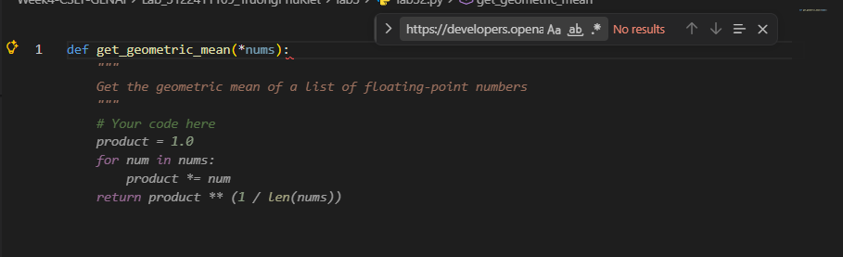
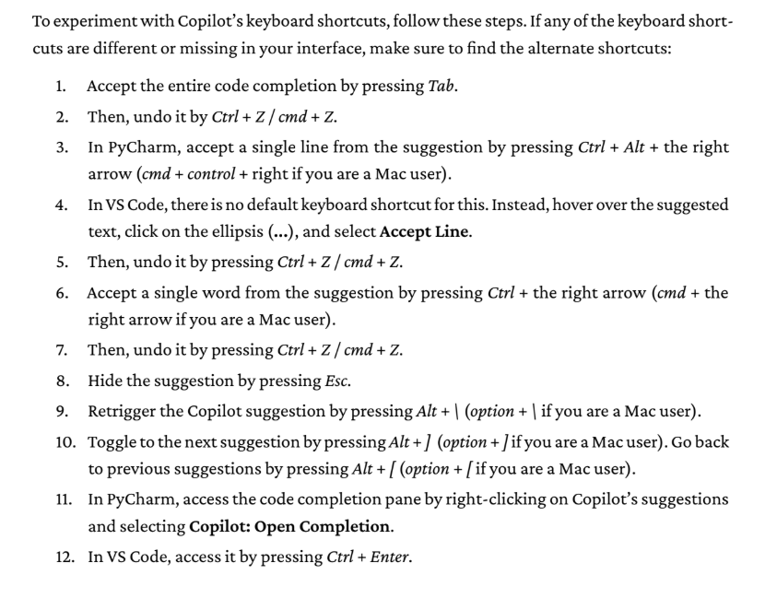
Ví dụ minh họa danh sách gợi ý mã trong PyCharm:
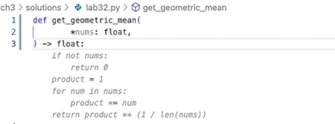
thêm ảnh Figure 3.13 (Ví dụ về Copilot code completion trong VS Code) ở đây
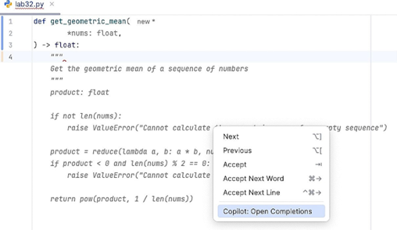
thêm ảnh Figure 3.14 (Copilot inline menu trong PyCharm) ở đây
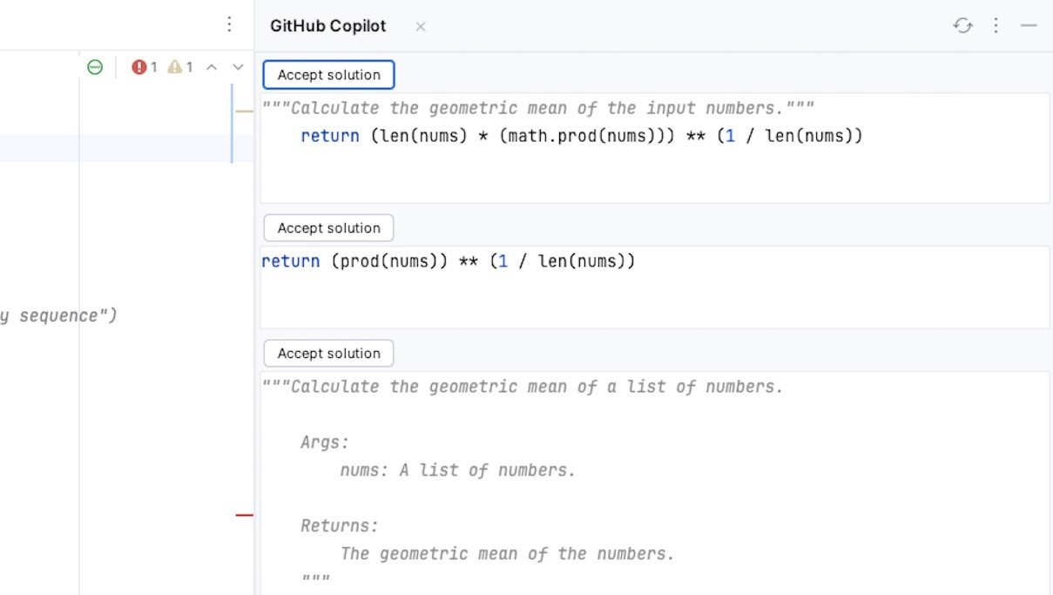
thêm ảnh Figure 3.15 (Bảng gợi ý mã Copilot trong PyCharm) ở đây
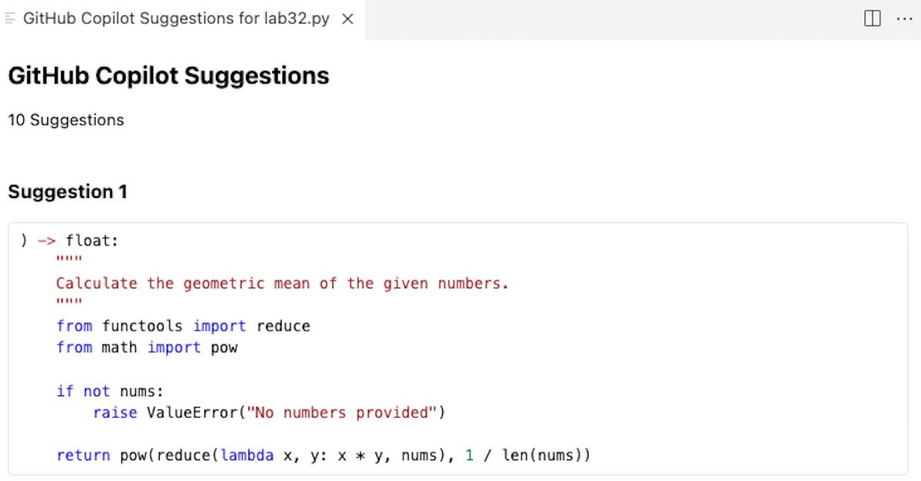
thêm ảnh Figure 3.16 (Bảng gợi ý mã Copilot trong VS Code) ở đây

7.5 Phân tích
- Việc nắm vững phím tắt giúp tăng đáng kể tốc độ làm việc với Copilot.
- Tính năng Completions Pane (danh sách tối đa 10 gợi ý khác nhau) cho phép lựa chọn phương án tối ưu nhất.
- Cùng một prompt có thể sinh ra nhiều kết quả khác nhau do tính ngẫu nhiên trong LLM, do đó việc so sánh nhiều gợi ý là hữu ích.

8. Lab 3.3 – Phân tích mã với Copilot (VS Code Jupyter Notebook)

8.1 Mục tiêu
Sử dụng chế độ Analysis với các lệnh /fix và /explain để: 1. Sửa lỗi trong hàm tính trung bình nhân của ba số 2. Giải thích một hàm tính trung bình nhân tổng quát

8.2 Mã khởi đầu
from functools import reduce
# Hàm BỊ LỖI: dùng căn bậc hai thay vì căn bậc ba
def get_geometric_mean_for_three_numbers(a, b, c):
return (a * b * c) ** (1/2) # SAI: phải là (1/3)
# Hàm đúng cho dãy số bất kỳ
def get_geometric_mean(*nums: float) -> float:
"""Get the geometric mean of a sequence of numbers"""
if not len(nums):
raise ValueError("Cannot calculate the geometric mean of an empty sequence")
product = reduce(lambda a, b: a * b, nums)
if product < 0 and len(nums) % 2 == 0:
raise ValueError("Cannot calculate the geometric mean")
return pow(product, 1 / len(nums))

8.3 Công cụ phân tích mã

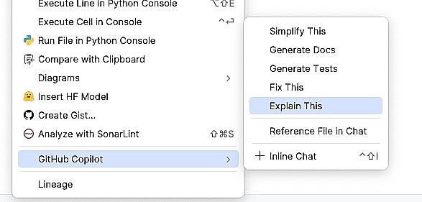
Truy cập qua menu chuột phải:
thêm ảnh Figure 3.17 (Phân tích mã Copilot trong PyCharm) ở đây
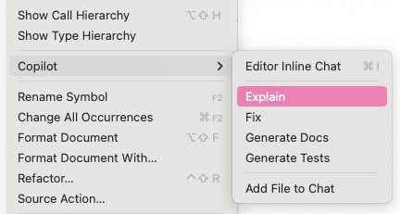
thêm ảnh Figure 3.18 (Phân tích mã Copilot trong VS Code) ở đây

Inline Chat (Copilot trong dòng):
- VS Code: Ctrl + I (hoặc Cmd + I trên Mac)
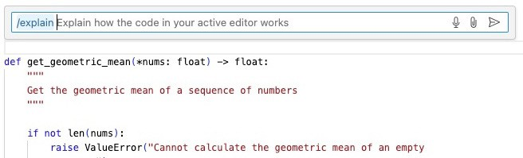
- PyCharm: Ctrl + Shift + I

thêm ảnh Figure 3.19 (Copilot editor inline chat trong VS Code) ở đây
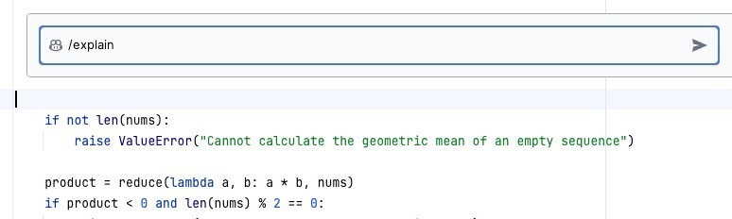
thêm ảnh Figure 3.20 (Copilot inline chat trong PyCharm) ở đây

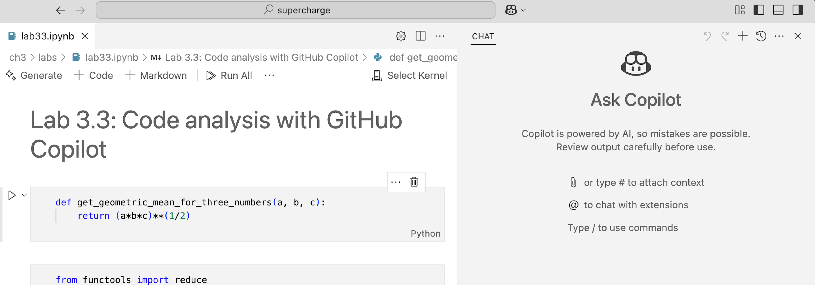
Cửa sổ Edits (VS Code):
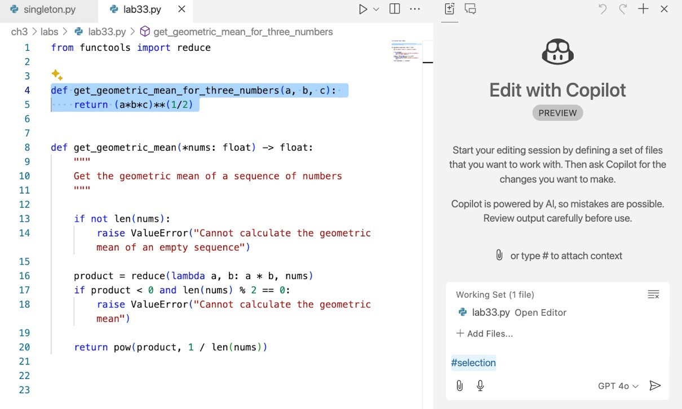
thêm ảnh Figure 3.21 (Truy cập cửa sổ Edits của Copilot) ở đây
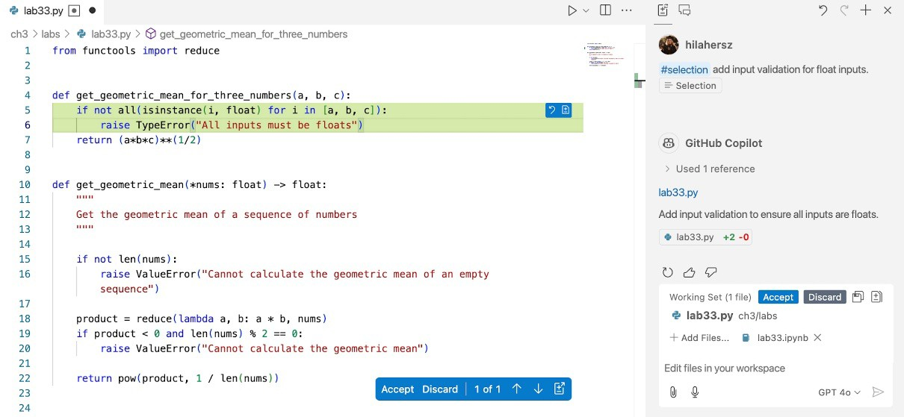
thêm ảnh Figure 3.22 (Làm việc với #selection trong cửa sổ Edits) ở đây
thêm ảnh Figure 3.23 (Thêm input validation bằng cửa sổ Edits) ở đây

8.4 Ứng dụng lệnh /fix
Bôi đen hàm get_geometric_mean_for_three_numbers, mở Inline Chat và nhập /fix. Copilot đề xuất sửa từ **(1/2) thành **(1/3):
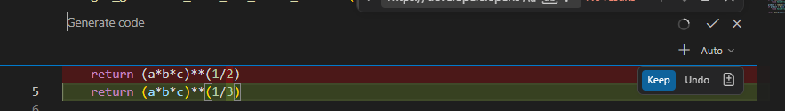
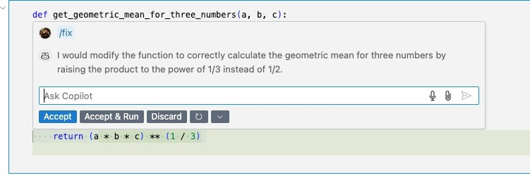
thêm ảnh lab_33_fix.png (Kết quả dùng /fix để sửa lỗi trong Lab 3.3) ở đây

thêm ảnh Figure 3.24 (Gợi ý sửa lỗi của Copilot trong VS Code) ở đây

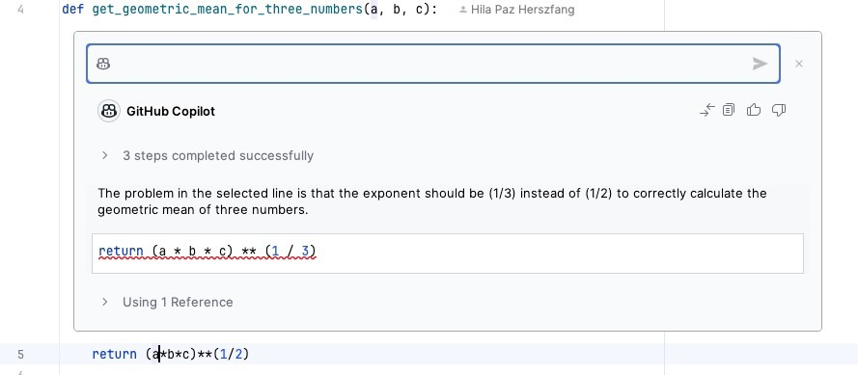
thêm ảnh Figure 3.25 (Gợi ý sửa lỗi của Copilot trong PyCharm) ở đây

thêm ảnh Figure 3.26 (Nút Preview để chấp nhận thay đổi trong PyCharm) ở đây
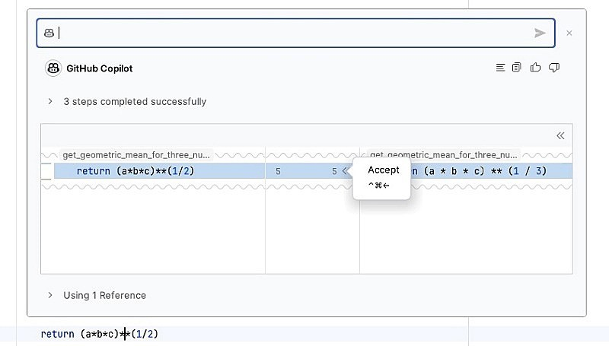
thêm ảnh Figure 3.27 (Chấp nhận gợi ý sửa lỗi Copilot trong PyCharm) ở đây
Kết quả sau khi sửa:
def get_geometric_mean_for_three_numbers(a, b, c):
return (a * b * c) ** (1/3) # Đúng

8.5 Ứng dụng lệnh /explain
Di chuyển cursor vào hàm get_geometric_mean, mở Inline Chat và nhập /explain. Copilot phân tích hàm thành 4 bước:
- Kiểm tra mảng rỗng: if not len(nums) → raise ValueError
- Tính tích: dùng reduce(lambda a, b: a * b, nums)
- Kiểm tra điều kiện số thực: nếu tích âm và số lượng phần tử chẵn → raise ValueError
- Trả về căn bậc n: pow(product, 1 / len(nums))
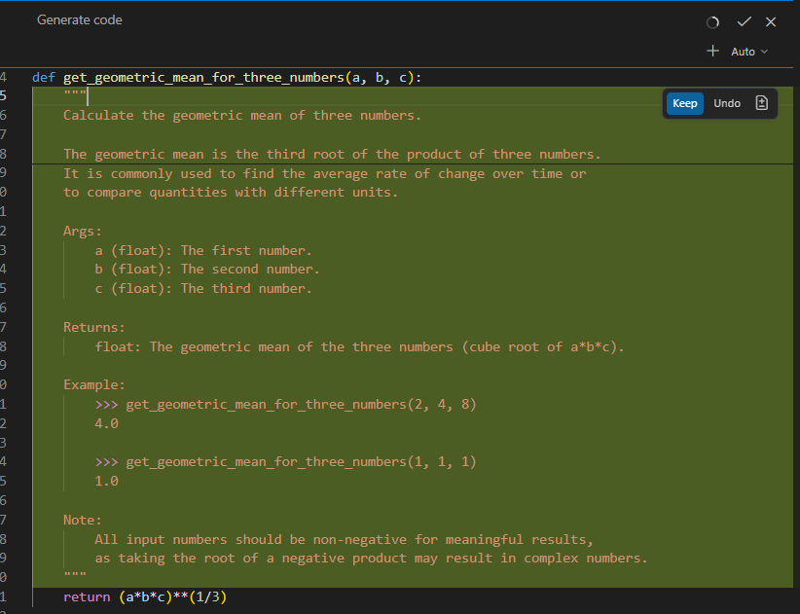
thêm ảnh lab_33_explain.png (Kết quả dùng /explain trong Lab 3.3) ở đây

8.6 Code hoàn chỉnh (lab33.py)
from functools import reduce
def get_geometric_mean_for_three_numbers(a, b, c):
"""
Calculate the geometric mean of three numbers (cube root of a*b*c).
"""
return (a * b * c) ** (1/3)
def get_geometric_mean(*nums: float) -> float:
"""
Get the geometric mean of a sequence of numbers
"""
if not len(nums):
raise ValueError("Cannot calculate the geometric mean of an empty sequence")
product = reduce(lambda a, b: a * b, nums)
if product < 0 and len(nums) % 2 == 0:
raise ValueError("Cannot calculate the geometric mean")
return pow(product, 1 / len(nums))

8.7 Phân tích
- Lệnh /fix giúp phát hiện và sửa lỗi logic nhanh chóng mà không cần đọc lại toàn bộ mã.
- Lệnh /explain tách hàm thành các bước rõ ràng, hữu ích cho việc review và bảo trì code.
- Nếu /explain giải thích không đầy đủ, đây là dấu hiệu cho thấy mã cần được tái cấu trúc (refactor) để dễ đọc hơn.
- Cửa sổ Edits là tính năng mạnh mẽ cho phép làm việc trên nhiều tệp cùng lúc với giao diện so sánh (diff) trực quan.

9. Tổng kết

9.1 So sánh ba chế độ tương tác
Tiêu chí | Chat | Completion | Analysis
Mục đích chính | Hỏi đáp, giải thích khái niệm | Sinh mã mới tự động | Phân tích, sửa mã hiện có
Cách kích hoạt | Ctrl+Alt+I / Ctrl+Shift+C | Tự động khi gõ | Chuột phải / Ctrl+I / Ctrl+Shift+I
Lệnh hữu ích | Prompt tự nhiên | Chữ ký hàm, type hints | /fix, /explain, /test
Thực hành trong lab | Lab 3.1 | Lab 3.1, 3.2 | Lab 3.3

9.2 Kinh nghiệm rút ra
- Chữ ký hàm chi tiết (tên, tham số, type hints, return type) là prompt hiệu quả nhất cho Completion.
- Nắm vững phím tắt (đặc biệt Tab, Ctrl+Z, Alt+], Ctrl+Enter) giúp tăng tốc độ làm việc đáng kể.
- /fix rất hiệu quả với lỗi logic đơn giản, không cần phải debug thủ công.
- /explain không chỉ giải thích mã mà còn gián tiếp chỉ ra những đoạn cần refactor.
- VS Code tích hợp sâu hơn PyCharm: hỗ trợ Jupyter Notebook, cửa sổ Edits, và nhận tính năng mới sớm hơn.

9.3 Câu hỏi ôn tập
Q1: Copilot có phải dịch vụ trả phí không?
Copilot chủ yếu là dịch vụ trả phí, nhưng có ngoại lệ: tài khoản miễn phí có giới hạn (2.000 completions/tháng), sinh viên/giảng viên, và người bảo trì dự án mã nguồn mở lớn được dùng miễn phí.
Q2: Ba chế độ tương tác của GitHub Copilot là gì?
Chat (hỏi đáp qua cửa sổ hoặc inline), Completion (tự động gợi ý khi gõ), và Analysis (phân tích mã hiện có qua /fix, /explain, /test).

10. Tài liệu tham khảo
- Hila Paz Herszfang & Peter V. Henstock. Supercharged Coding with GenAI. Packt Publishing, 2025. Chapter 3, pp. 45–75.
- GitHub Copilot Documentation: https://docs.github.com/en/copilot/quickstart
- Copilot Subscription Plans: https://docs.github.com/en/copilot/about-github-copilot/subscription-plans-for-github-copilot
- Copilot Setup in IDE: https://docs.github.com/en/copilot/setting-up-github-copilot/setting-up-github-copilot-for-yourself
- Copilot Best Practices: https://docs.github.com/en/copilot/using-github-copilot/best-practices-for-using-github-copilot

